GENEL BİLGİLER
Giriş
Süleyman Demirel Üniversitesi İzleme ve Yönlendirme Raporu (SDÜ-İYR), Üniversitenin yıllık toplumsal katkı süreçlerini izlemek, Kurumsal Dış Değerlendirme Programı/Kurumsal Akreditasyon Programı/İzleme Programı süreçlerinde esas alınmak üzere Toplumsal Katkı İzleme ve Yönlendirme Komisyonu tarafından her yıl hazırlanır. Bu kılavuzda, toplumsal katkı süreçlerinde KİDR hazırlanırken uygulanacak kurallar, konuya ilişkin açıklamalar, öneriler yer almaktadır.
Amaç
İYR’nin amacı, kurumun toplumsal katkı süreçlerinde kendi güçlü ve gelişmeye açık yönlerini tanımasına ve iyileştirme süreçlerine katkı sağlamaktır. Bu rapor KİDR’in hazırlanmasına temel olması amacıyla hazırlanmaktadır. Raporun hazırlık süreci, Kurumun Kurumsal Dış Değerlendirme Programı, Kurumsal Akreditasyon Programı ve İzleme Programı süreçlerinden en üst düzeyde fayda görmesini sağlayan önemli fırsatlardan biridir.
Raporun hazırlanma sürecinin kuruma katkısının arttırılması amacıyla çalışmalarda kapsayıcılık ve katılımcılığın sağlanması, bürokratik veri yönetiminden daha ziyade süreç yönetimi yaklaşımının benimsenmesi, kalite komisyonu çalışmalarında şeffaflığın sağlanması ve sürekli eğitim çalışmalarıyla desteklenmesi beklenmektedir.
İçerik
İYR’de kurumun toplumsal katkı sisteminin olgunluk düzeyi irdelenmelidir.
Bu kapsamda aşağıdaki soruların kanıta dayalı olarak yanıtlanması beklenmektedir:
- Kurumun değerleri, misyon ve hedefleriyle uyumlu olarak toplumsal katkı süreçlerinde sahip olduğu kaynakları ve yetkinlikleri nasıl planladığı ve yönettiği,
- Toplumsal katkı süreçlerinde kurumun genelinde ve süreçler bazında izleme ve iyileştirmelerin nasıl gerçekleştirildiği,
- Planlama, uygulama, izleme ve iyileştirme süreçlerine paydaş katılımının ve kapsayıcılığın nasıl sağlandığı,
- Kurumun toplumsal katkı sisteminde güçlü ve iyileşmeye açık alanların neler olduğu,
- Gerçekleştirilemeyen iyileştirmelerin nedenleri,
- Yükseköğretimin hızlı değişen gündemi kapsamında kurumun rekabet avantajını koruyabilmesi için toplumsal katkı sisteminde sürdürülebilirliği nasıl sağlayacağı.
Raporda yer alan verilen bilgiler; çeşitli belgeler ve kanıtlarla desteklenmelidir
Raporun Hazırlanması ve Yayımlanması
Kanıt olarak sunulacak veriler rapor içinde link olarak verilmelidir (Ekler bağlantı şeklinde eklenmelidir). Kanıtlandırmaya ilişkin detaylı örnek için SDÜ 2020 Kurum İç Değerlendirme Raporu incelenebilir.
Raporun Teslim Tarihi
Rapor yazım süreci Aralık ayında başlayıp Ocak ayının sonuna kadar devam eder. Ocak ayının sonunda İYR, Kalite Güvence Ofisi (KGO)’nin mail adresine (kaliteofisi@sdu.edu.tr) iletilmelidir.
Raporun Değerlendirilmesi
İYR, KGO’ya iletildikten sonra KİDR hazırlama süreci için değerlendirilecektir. Rapor KGO web sitesinde (https://kalite.sdu.edu.tr/) yayınlanacaktır.
Önemli Açıklamalar
- “Genel Bilgiler” bölümü raporun hazırlanması için bilgi vermek amacıyla hazırlanmıştır. Rapor hazırlanırken kapak sayfasına kadar olan bölümlerin silinmesi gerekmektedir.

- Alt ölçütlerin olgunluk düzeyinin değerlendirmesinde kullanılan YÖKAK Dereceli Değerlendirme Anahtarı 1-5 arasında derecelendirilen basamaklardan oluşmaktadır. Bir olgunluk düzeyine geçmek için önceki basamakların tamamlanması gerekir.
Olgunluk Düzeyi
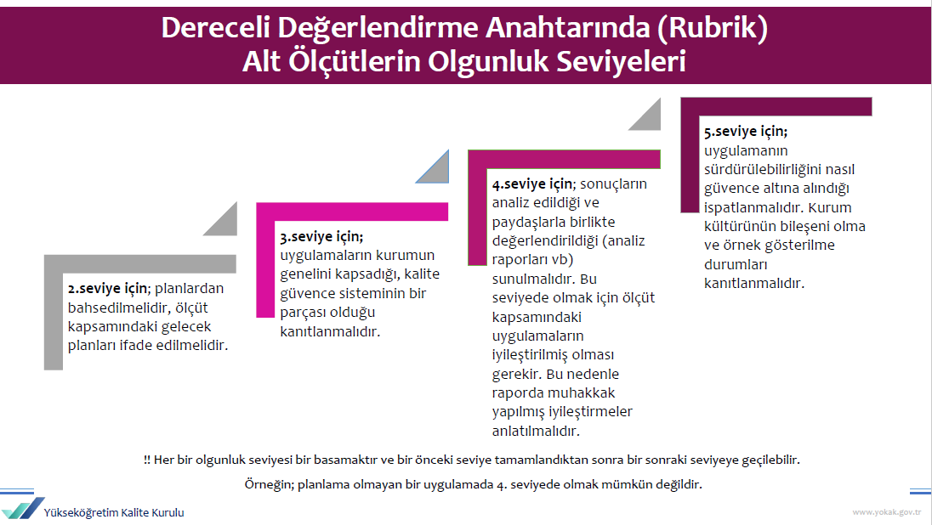

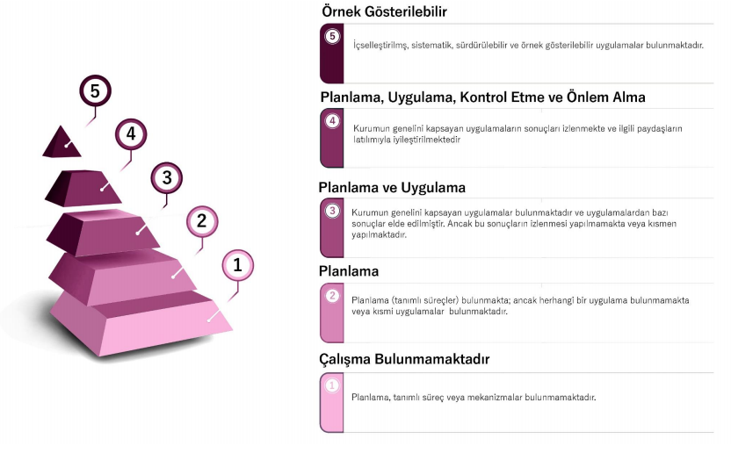
- Kurum hakkındaki toplumsal katkı ile ilgili bilgilere ilgili raporda yer verildikten sonra izleyen yıllarda benzer bilgilerin yeniden verilmesine gerek yoktur. Yalnızca değişen/geliştirilen yönlere ve ilerleme kaydedilemeyen noktalara ilişkin açıklamalara yer verilmesi beklenmektedir.
- İYR hazırlanırken kılavuzda yer alan hususlara ilişkin “bu husus kurumumuzda mevcuttur”, “bu hususa ilişkin uygulama bulunmaktadır”, “kurumumuzda söz konusu sistem bulunmaktadır” şeklinde kısa cevaplar vermek yerine, ilgili sürecin kurumda nasıl işlediğine ve yönetildiğine ilişkin ayrıntıya yer verecek şekilde bir yöntemin izlenmesi beklenmektedir. Ayrıca kılavuzda yer alan hususlar dışında dikkat çekilmek istenen kuruma özgü durumlar söz konusu ise bunlara da raporda yer verilebileceği unutulmamalıdır.

T.C.
SÜLEYMAN DEMİREL ÜNİVERSİTESİ
TOPLUMSAL KATKI İZLEME VE YÖNLENDİRME KOMİSYONU

İZLEME VE YÖNLENDİRME RAPORU
(01 Ocak 20.. / 31 Aralık 20.. Dönemi)

Komisyon Başkanı
…

Komisyon Üyeleri
…
…
…
…

Isparta / 20..

Önsöz
Bu bölümde Toplumsal Katkı İzleme ve Yönlendirme Komisyonu ve rapor içeriği hakkında kısa bir bilgi verilmelidir.

D.1. Toplumsal Katkı Stratejisi

Kurum, toplumsal katkı faaliyetlerini sahip olduğu hedefleri ve stratejisi doğrultusunda yerel, bölgesel ve ulusal kalkınma hedefleriyle uyumlu bir şekilde yürütmelidir.

D.1.1. Toplumsal katkı politikası, hedefleri ve stratejisi

- Kurumun toplumsal katkı politikası kurumun yaklaşımını bütüncül olarak ifade etmekte midir?
- Sosyal sorumluluk (ücretsiz hizmetler; sosyal ve kültürel yaşama katkı, üniversitenin şehir hayatına katkısı; bilimin topluma tanıtılması, sevdirilmesi),
- Bilgi ve teknoloji transferi (endüstriye yapılan sözleşmeli araştırma, danışmanlık, hizmet, proje; kamu kurumlarına yapılan sözleşmeli araştırma, danışmanlık, hizmet, proje; politika geliştirmeye katılım, uzmanlık paylaşımı),
- Girişimcilik, yenilikci şirketler,
- Fikri mülkiyet, patent, marka,
- Tesis yönetimi (kira gelirleri, laboratuvar hizmetleri, vb),
- Yaşam boyu öğrenme çerçevesinde eğitim, kurslar, sertifikalar, diplomalar,
- Kuruma özgü diğer konuları ele alarak bunların kurumdaki yerini, hedeflerini, stratejilerini, mekanizmalarını, organizasyon yapısını, yıllık bütçelerini veya oranları, yıllar içindeki eğilimi, geliştirme çerçevesini özetleyen metinler mevcut mudur?
- Göstergeleri, izleme ve hedeflerle karşılaştırma, iyileştirme mekanizmaları mevcut mudur?
- Hedef ve stratejiler politikayla uyumlu olarak belirlenmiş midir?

Öneriler:
İzleme ve Yönlendirme Komisyonu önerilerine yer verilmelidir.
Gelişmeye Açık Yönler
İzleme ve Yönlendirme Komisyonu tarafından tespit edilen gelişmeye açık yönlere ve iyileştirme önerilerine yer verilmelidir.

Olgunluk Düzeyi:
 | 1 | 2 | 3 | 4 | 5
 | Çalışma bulunmamaktadır | Planlama | Planlama ve Uygulama | Planlama, Uygulama, Kontrol Etme, Önlem Alma | Örnek gösterilebilir
Lütfen uygun olgunluk düzeyini (X) ile işaretleyiniz.

Örnek Kanıtlar:
- Toplumsal katkı politikası, stratejisi ve hedefleri
- Üniversitenin toplumsal katkı süreçlerinde belirlenen öncelikli alanlarının listesi ve nasıl belirlendiğine dair belgeler
- Toplumsal katkı stratejisi ile uyumlu uygulama örnekleri
- Paydaş katılımına ilişkin kanıtlar
- Toplumsal katkı politika, strateji ve hedeflerinin izlenmesi ve iyileştirilmesine ilişkin kanıtlar
- Standart uygulamalar ve mevzuatın yanı sıra; kurumun ihtiyaçları doğrultusunda geliştirdiği özgün yaklaşım ve uygulamalarına ilişkin kanıtlar

D.1.2. Toplumsal katkı süreçlerinin yönetimi ve organizasyonel yapısı
- Kurumun toplumsal katkı politikası kurumun toplumsal katkı süreçlerinin yönetimi ve organizasyonel yapısı kurumsallaşmış mıdır?
- Toplumsal katkı süreçlerinin yönetim ve organizasyonel yapısı kurumun toplumsal katkı politikası ile uyumlu mudur?
- Görev tanımları belirlenmiş midir?
- Yapının işlerliği izlenmekte ve bağlı iyileştirmeler gerçekleştirilmekte midir?

Öneriler:
İzleme ve Yönlendirme Komisyonu önerilerine yer verilmelidir.
Gelişmeye Açık Yönler
İzleme ve Yönlendirme Komisyonu tarafından tespit edilen gelişmeye açık yönlere ve iyileştirme önerilerine yer verilmelidir.

Olgunluk Düzeyi:
 | 1 | 2 | 3 | 4 | 5
 | Çalışma bulunmamaktadır | Planlama | Planlama ve Uygulama | Planlama, Uygulama, Kontrol Etme, Önlem Alma | Örnek gösterilebilir
Lütfen uygun olgunluk düzeyini (X) ile işaretleyiniz.

Örnek Kanıtlar:
- Toplumsal katkı süreçlerinin yönetimi ve organizasyon yapısı
- Toplumsal katkı yönetişim modeli
- Toplumsal katkı faaliyetlerini yürüten birimler ve uygulama örnekleri
- Toplumsal katkı süreçlerinin yönetimi ve organizasyonel yapısının işlerliğine ilişkin izleme ve iyileştirme kanıtları
- Standart uygulamalar ve mevzuatın yanı sıra; kurumun ihtiyaçları doğrultusunda geliştirdiği özgün yaklaşım ve uygulamalarına ilişkin kanıtlar

D.2. Toplumsal Katkı Kaynakları

Kurum, toplumsal katkı faaliyetlerini sürdürebilmek için uygun nitelik ve nicelikte fiziki, teknik ve mali kaynaklara sahip olmalı ve bu kaynakların etkin şekilde kullanımını sağlamalıdır.

D.2.1. Kaynaklar

- Toplumsal katkı etkinliklerine ayrılan kaynaklar (mali, fiziksel, insan gücü) belirlenmiş, paylaşılmış ve kurumsallaşmış mıdır?
- Bu kaynaklar izlenmekte ve değerlendirilmekte midir?

Öneriler:
İzleme ve Yönlendirme Komisyonu önerilerine yer verilmelidir.
Gelişmeye Açık Yönler
İzleme ve Yönlendirme Komisyonu tarafından tespit edilen gelişmeye açık yönlere ve iyileştirme önerilerine yer verilmelidir.
Olgunluk Düzeyi:
 | 1 | 2 | 3 | 4 | 5
 | Çalışma bulunmamaktadır | Planlama | Planlama ve Uygulama | Planlama, Uygulama, Kontrol Etme, Önlem Alma | Örnek gösterilebilir
Lütfen uygun olgunluk düzeyini (X) ile işaretleyiniz.

Örnek Kanıtlar:
- Toplumsal katkı faaliyetlerini yürüten araştırma ve uygulama merkezleri ve diğer birimler
- Toplumsal katkı çalışmalarına ayrılan bütçe ve yıllar içinde değişimi
- Toplumsal katkı kaynaklarının toplumsal katkı stratejisi doğrultusunda yönetildiğini gösteren kanıtlar
- Toplumsal katkı kaynaklarının çeşitliliği ve yeterliliğinin izlendiğine ve iyileştirildiğine ilişkin kanıtlar
- Standart uygulamalar ve mevzuatın yanı sıra; kurumun ihtiyaçları doğrultusunda geliştirdiği özgün yaklaşım ve uygulamalarına ilişkin kanıtlar

D.3. Toplumsal Katkı Performansı
Kurum, toplumsal katkı stratejisi ve hedefleri doğrultusunda yürüttüğü faaliyetleri periyodik olarak izlemeli ve sürekli iyileştirmelidir.

D.3.1. Toplumsal katkı performansının izlenmesi ve iyileştirilmesi
- Toplumsal katkı hedeflerinin gerçekleşme düzeyi ve performansı izlenmekte midir?
- İzlenme mekanizma ve süreçleri yerleşik ve sürdürülebilir midir?
- İyileştirme adımlarının kanıtları var mıdır?

Öneriler:
İzleme ve Yönlendirme Komisyonu önerilerine yer verilmelidir.
Gelişmeye Açık Yönler
İzleme ve Yönlendirme Komisyonu tarafından tespit edilen gelişmeye açık yönlere ve iyileştirme önerilerine yer verilmelidir.

Olgunluk Düzeyi:
 | 1 | 2 | 3 | 4 | 5
 | Çalışma bulunmamaktadır | Planlama | Planlama ve Uygulama | Planlama, Uygulama, Kontrol Etme, Önlem Alma | Örnek gösterilebilir
Lütfen uygun olgunluk düzeyini (X) ile işaretleyiniz.

Örnek Kanıtlar:

- Toplumsal katkı performansını izlemek üzere geçerli olan tanımlı süreçler
- Toplumsal katkı hedeflerine ulaşılıp ulaşılmadığını izlemek üzere oluşturulan mekanizmalar
- Paydaş geri bildirimleri
- Toplumsal katkı performansının izlenmesine ve iyileştirilmesine ilişkin kanıtlar
- Standart uygulamalar ve mevzuatın yanı sıra; kurumun ihtiyaçları doğrultusunda geliştirdiği özgün yaklaşım ve uygulamalarına ilişkin kanıtlar

